萬國旗 二年 二 班 5 號 姓名沈宗得
- 世界上每個國家都有自己的國旗，你最欣賞哪個國家的國旗？為什麼？請說明理由。
答：
應為很樂情

2.請將你最喜歡的國家的國旗圖案複製或截圖於下：
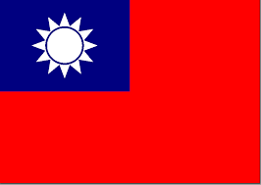
- 請問象徵該國的圖形或實物還有哪些？請列舉並寫出其象徵意義
- 中國大花旗為中華民國1980年代後參與國際運動賽事以及中華民國自由地區學校運動會所用的代表旗幟，因外型為梅花而得名。該形式最早出現於1981年中華奧林匹克委員會與國際奧林匹克委員會制定的中華奧林匹克委員會會旗，其後衍生了若干基於奧會會旗的運動賽事用旗。陸很類是

